**MEDIAN du 23 octobre 2018**

**Documents non autorisés**

**I - Etude du chlorure de cuivre**

1. Lorsqu’on mélange du chlore et du cuivre on obtient du chlorure de cuivre qui est de couleur bleue. Sachant que les configurations électroniques du cuivre et du chlore sont

Cu: 1s22s22p63s23p63d94s2 et Cl: 1s22s22p63s23p5

Déterminer la configuration électronique du cuivre et du chlore dans le chlorure de cuivre, et donner la formule chimique de ce composé.

1. Quelle est la différence entre la valence et les électrons de valence?
2. Précisez le nombre d’électrons de valence (NCu et NCl) de Cu et Cl.
3. Précisez la valence (VCu et VCl) de Cu et Cl dans le composé précédent.
4. Les masses molaires du Cu et du Cl sont MCu=63,5463g/mol, MCl=35,4532 g/mol. Calculer le nombre d’atomes de Cu présents dans 10g de chlorure de cuivre.

On rappelle que NA=6,02x1023mol-1.

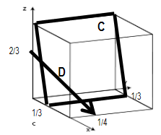

**II - Cristallographie**

1. Représenter les plans A($1\overline{4}2$), E($11\overline{1}$) et F($\overline{1}10$) et tracer la direction B[$3\overline{1}0$]
2. Déterminez les coordonnées du plan C et de la direction D tracés.

**III - Le pastis** est un fluide jaune transparent constitué d’eau, d’alcool et d’esters aromatiques. Les esters aromatiques sont solubles dans les mélanges d’eau et d’une forte proportion d’alcool mais ils précipitent sous forme de gouttelettes blanchâtres si la solution est diluée par addition d’eau. On observe que le pastis se trouble à 60m% d’eau à 0°C, 70 m% d’eau à 20°C et à 85 m% d’eau à 40°C. Dans des axes Température et concentration en eau en m%, esquissez un diagramme de phases approximatif du système pastis-eau en indiquant les domaines monophasés et biphasés.

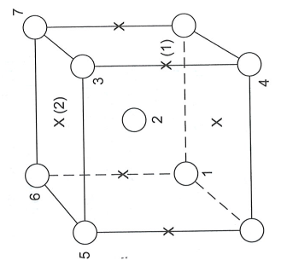

**IV -** Le schéma qui suit présente la maille élémentaire de la structure cristalline cubique centrée. Les atomes se touchent le long des diagonales du cube (atomes 1, 2, 3 du schéma).

1. Utilisez ce résultat pour exprimer le diamètre atomique D en fonction du paramètre de maille a.
2. Le schéma montre aussi les sites octaédriques (marqués d’un x) où un atome étranger peut s’insérer. Déterminer en fonction de a le plus grand diamètre d d’un atome en solution interstitielle.
3. Qu’entend on par solution solide interstitielle ? Décrivez en quelques mots.
4. Existe-t-il d’autres types de défauts ponctuels ?
5. Le molybdène ou le chrome cristallins ont des structures CC. Calculez les dimensions de la maille élémentaire du chrome connaissant sa masse volumique (7.15 g/cm3).

**V -** **Diagrammes d’équilibre** - Soit le système **Cuivre-Zinc**.

1. Calculer la concentration massique en cuivre d’un laiton contenant 40 m% de zinc.
2. 1kg de laiton contient 0.7Kg de Cu et 0.3kg de Zn. Quelle est la concentration massique en cuivre et en zinc de ce laiton ?
3. La masse atomique de cuivre est de 63.5 et celle du zinc 65.4. Quelle est la concentration atomique des deux constituants (at.%) ?
4. Sur le diagramme d’équilibre Cu-Zn, que signifient les lettres grecques ? A quoi correspondent t elles ?

A quoi correspondent les domaines sans lettre ?

1. Les deux laitons commerciaux les plus communs sont : le laiton 70/30 et le laiton 60/40 (m%).

Qu’est-ce qui distingue les deux alliages à 200°C ?

1. Quels sont approximativement les points de fusion de ces deux laitons (plages de température) ?
2. Quelles sont les phases en présence à 200°C et 800°C de ces deux laitons ?
3. Le système Cuivre-Zinc possède au moins une réaction eutectoïde et 5 réactions péritectiques. Identifiez-les avec leurs compositions respectives et leurs températures de réaction.
4. Considérant l’alliage 60-40 à 200°C, donnez la composition approximative de la ou des phases en présence et calculez leurs proportions.

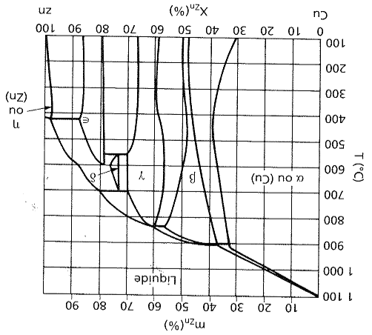

**VI -** **Les alliages** **Aluminium Lithium** sont aujourd’hui utilisés en aéronautique afin d’alléger encore le poids des pièces.

1. Identifier les phases et les composés définis,
2. Décomposer le diagramme complet et pour chacun des morceaux identifier les points caractéristiques et nommer les types et réactions caractéristiques associées,
3. Les alliages commerciaux contiennent environ 1%m de lithium. Tracer la courbe de refroidissement de l’alliage depuis son état liquide à 700°C et indiquer sa structure à température ambiante,
4. Même question avec un alliage contenant 6%m,
5. A partir de ces deux réponses, qu’est ce qui peut justifier le choix d’une teneur réduite en lithium ?

